**ПРАКТИЧЕСКОЕ ЗАНЯТИЕ № 13**

**Установка и настройка сервера под Linux**

Цель: Познакомиться с основными этапами установки Microsoft SQL Server и утилиты SQL Server Management Studio под ОС Linux.

Ход работы: Опишите каждый этап установки программ Microsoft SQL Server и Microsoft SQL Server Management Studio для ОС Linux, сопроводив каждый этап скриншотом.

**Системные требования для установки Microsoft SQL Server на Linux**

И сначала обязательно стоит отметить то, что SQL Server, установленный на Linux, поддерживает не все возможности, особенно системные, например, на текущий момент не поддерживается:

* Репликация транзакций;
* Репликация слиянием;
* Базы данных Stretch;
* PolyBase;
* Analysis Services и Reporting Services;
* И, кроме этого, есть и другие ограничения.

SQL сервер можно установить не на все дистрибутивы Linux, в частности он поддерживает установку только на:

* Ubuntu Server
* Red Hat Enterprise Linux
* SUSE Enterprise Linux Server

Причем не на все версии это можно сделать.

Кроме того, есть и другие требования, которые необходимо выполнить, чтобы установить SQL Server на Linux, например:

* На компьютере должно быть не менее 2 гигабайт оперативной памяти, если будет меньше, то SQL сервер просто не установится;
* Файловая система в Linux должна быть XFS или EXT4. Другие файловые системы, например, BTRFS не поддерживаются;
* Свободного места на диске должно быть не менее 6 гигабайт.

**Описание установки Microsoft SQL Server 2019 на Ubuntu Server**

Давайте перейдем к установке. Устанавливать SQL сервер мы будем на дистрибутив Ubuntu Server 18.04 – на текущий момент это LTS версия, т.е. версия с долгосрочной поддержкой.

Установку мы будем производить удаленно, используя программу PuTTY. Если Вы работаете с Linux, то Вы должны знать эту программу.

Если Вы не знаете, как работать с этой программой, то скачайте программу PuTTY, запустите ее, укажите IP адрес сервера и порт для подключения, обычно 22, и жмите ввод. При этом стоит помнить о том, что на сервере должен быть развернут SSH сервер. Обычно на Linux серверах для удобства управления этими серверами, конечно же, развертывают SSH сервер (Рисунок 1).

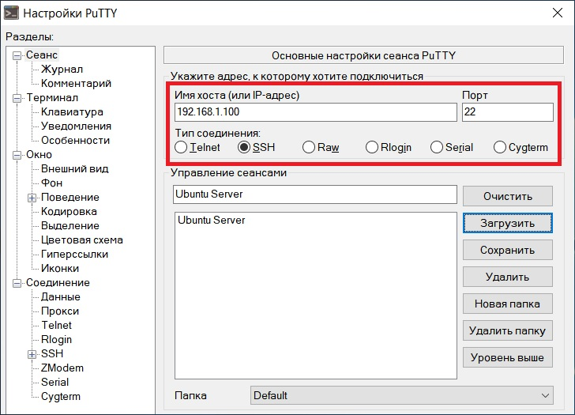

Рисунок 1 – Имя хоста

Сначала импортируем ключ для репозитория, это делается следующей командой (Рисунок 2).

wget -qO- https://packages.microsoft.com/keys/microsoft.asc | sudo apt-key add -

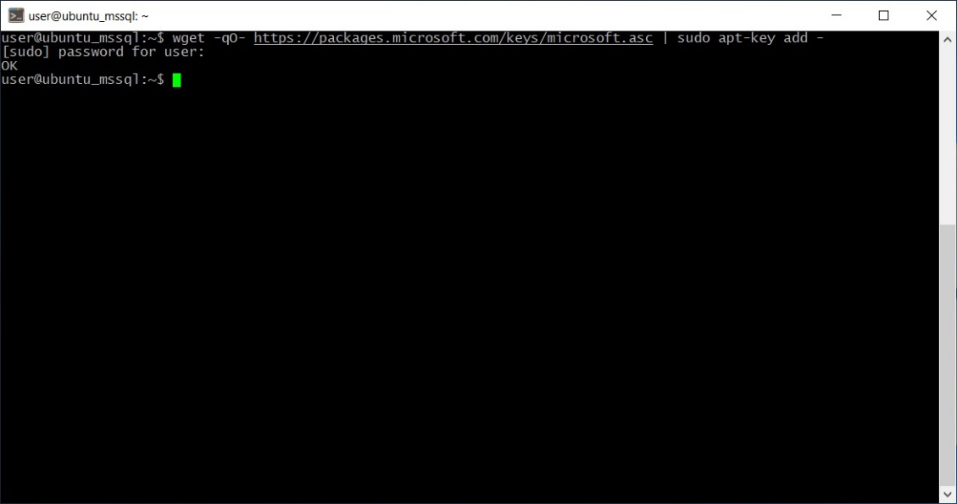

Рисунок 2 – Выполнение команды

Затем добавляем нужный репозиторий вот такой командой (Рисунок 3).

sudo add-apt-repository "$(wget -qO- https://packages.microsoft.com/config/ubuntu/16.04/mssql-server-2019.list)"

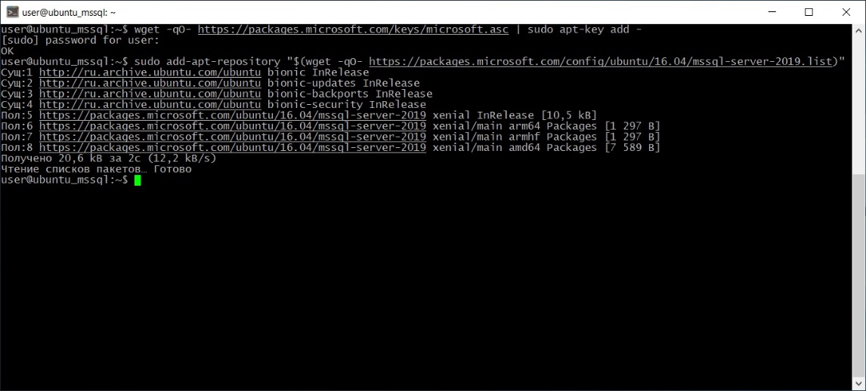

Рисунок 3 – Выполнение команды

Теперь можно обновить список пакетов и запустить установку SQL Server, для этого выполняем следующие команды (Рисунок 4).

sudo apt-get update

sudo apt-get install -y mssql-server

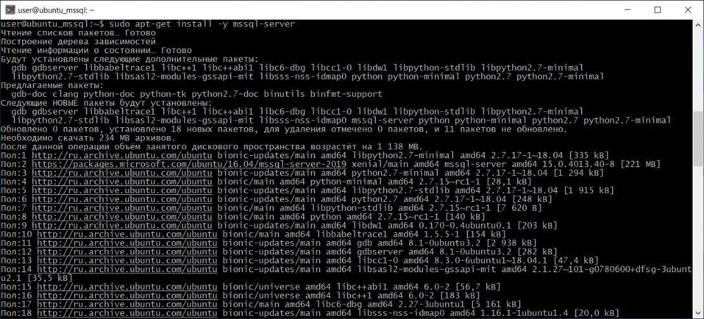

Рисунок 4 – Выполнение команд

**Настройка Microsoft SQL Server в Ubuntu Server**

SQL сервер установлен, теперь нам необходимо его настроить. Для этого запускаем вот такую команду.

sudo /opt/mssql/bin/mssql-conf setup

Сначала выбираем редакцию, которую мы хотим установить. Для этого необходимо ввести цифру, соответствующую редакции, описание есть на экране (Рисунок 5).

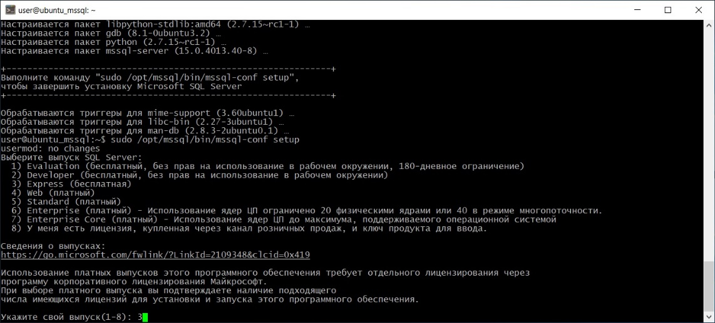

Рисунок 5 – Выбор редакции

Затем нам нужно принять условия лицензионного соглашения, для этого вводим Y, т.е. отвечаем «Да» (Рисунок 6).

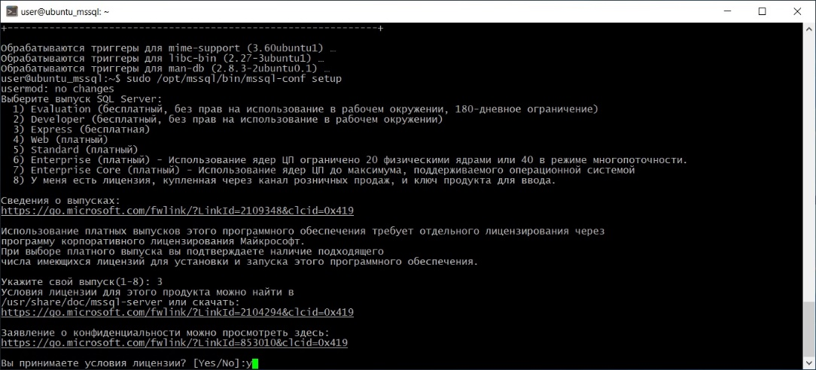

Рисунок 6 – Принятие условий лицензии

Далее выбираем язык SQL сервера, доступные языки будут отображены на экране, вводим цифру, соответствующую нужному нам языку (Рисунок 7).

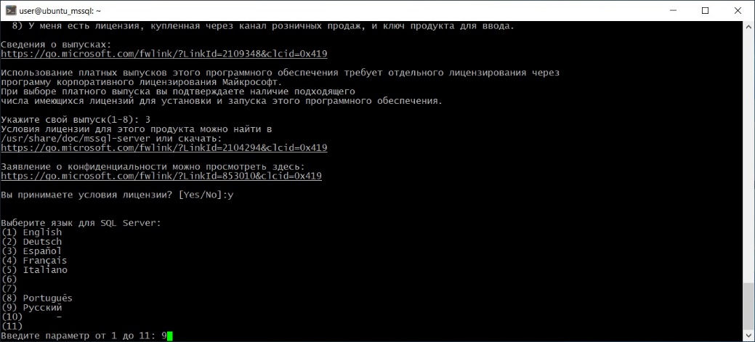

Рисунок 7 – Выбор языка

Затем придумываем, вводим и подтверждаем пароль для пользователя SA, т.е. администратора SQL Server. Этот пароль, конечно же, должен быть сложным.

После всех вышеперечисленных действий SQL Server будет установлен и настроен (Рисунок 8).

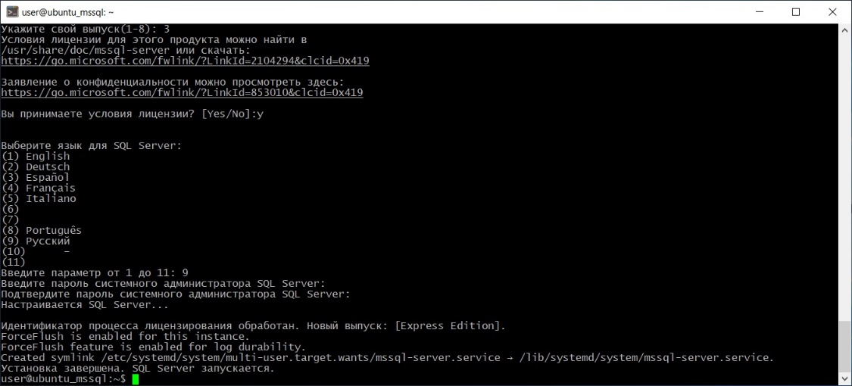

Рисунок 8 - Установка

После того как установка SQL сервера завершена, мы можем проверить, запущен ли сервер, например, следующей командой (Рисунок 9).

systemctl status mssql-server

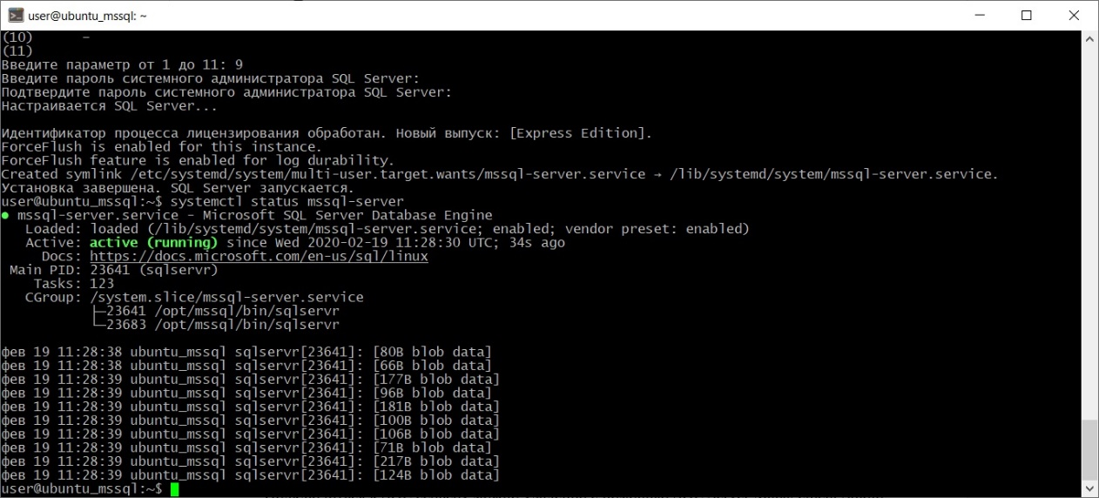

Рисунок 9 – Выполнение команды

Как видите, сервер запущен и работает, и мы можем к нему подключиться.

**Подключение к SQL Server с помощью SQL Server Management Studio**

Подключиться к SQL серверу можно удаленно с помощью SQL Server Management Studio.

Для этого, как обычно, запускаете среду, и в обозревателе объектов нажимаете «Соединить –> Ядро СУБД».

Потом вводите адрес сервера, выбираете проверку подлинности, а именно «Проверка подлинности SQL Server», и указываете учетные данные администратора, у нас это пока только пользователь SA, нажимаете «Соединить» (Рисунок 10).

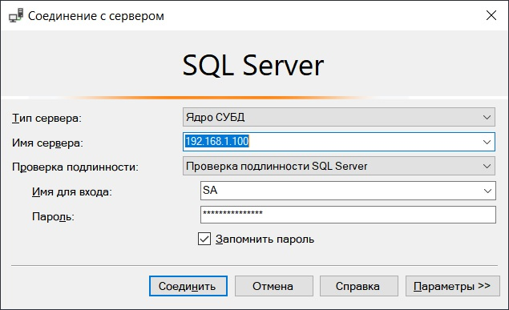

Рисунок 10 – Соединение с сервером

Для примера давайте запустим простую SQL инструкцию, которая покажет нам версию нашего только что установленного SQL сервера (Рисунок 11).

SELECT @@VERSION;

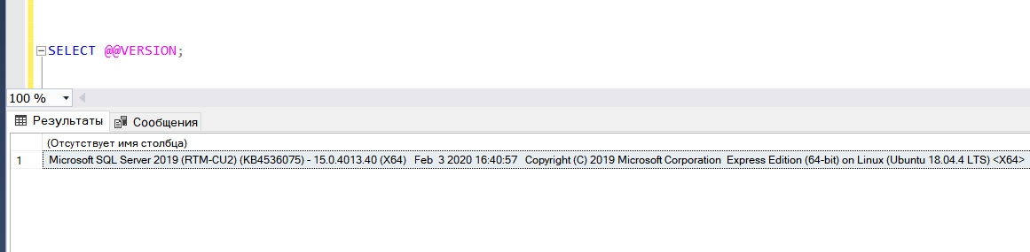

Рисунок 11 – Результат выполнения запроса

Как видите, сервер работает, и мы можем им пользоваться.